С 1 сентября 2022 г. в муниципальном бюджетном общеобразовательном учреждении «Октябрьская школа № 1» муниципального образования Красногвардейского района Республики Крым в рамках регионального проекта «Успех каждого ребёнка» национального проекта «Образование» созданы новые места дополнительного образования детей.
Проект направлен на развитие дополнительного образования, сопровождение и поддержку детей, на помощь в самоопределении и ранней профессиональной ориентации.
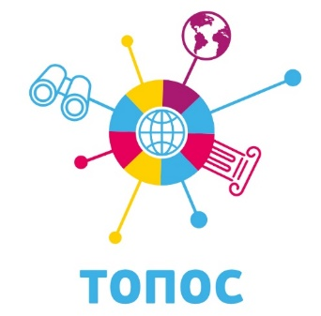

В нашей школе этот проект будет реализован в пяти направлениях: техническом, физкультурно-спортивном, туристско-краеведческом, художественном и естественнонаучном. Все направления мы разделили на возрастные группы. Каждый обучающийся сможет попробовать свои силы в каждом направлении, чтобы в будущем определить для себя какое из направлений ему ближе, понятнее, нужнее.

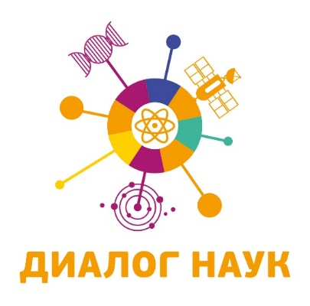

Педагоги, которые будут заниматься реализацией этого проекта, а соответственно и работать с детьми, прошли обучение в педагогических ВУЗах, курсах повышения квалификации на платформе «Единый урок РФ». На сегодняшний день уже разработаны проекты рабочих программ дополнительного образования детей, процесс обучения будет построен таким образом, чтобы постараться охватить 100% обучающихся нашей школы.
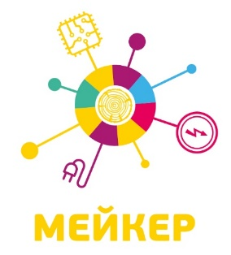

Благодаря национальному проекту «Образование» для каждого направления будет закуплено новое оборудование. Так, для работы в туристско-краеведческом направлении будет закуплено много нового, удобного, современного оборудования, это и туристические палатки, и спальные мешки, и туристические столы, и стулья, портативная газовая плита, страховочные системы и много другого не мало важного оборудования для активных занятий на свежем воздухе.
Не забыли и про оснащение физкультурно-спортивного направления гимнастические маты, новые футбольные мячи, мячи для метания, гантели, фишки, секундомер и другое спортивное оборудование для того чтобы создать оптимальные условия для физического развития детей, укрепления их здоровья, удовлетворение интересов и склонностей.
Будет оснащен кабинет для занятий художественной деятельностью.
Кабинеты отремонтированы, ожидается поставка оборудования, хочется пожелать нам всем успехов в его освоении, постараться увлечь ребят, открыть для них новые горизонты.

